XU2012 Scheda creata il 25 settembre 2026
Descrizione bibliografica

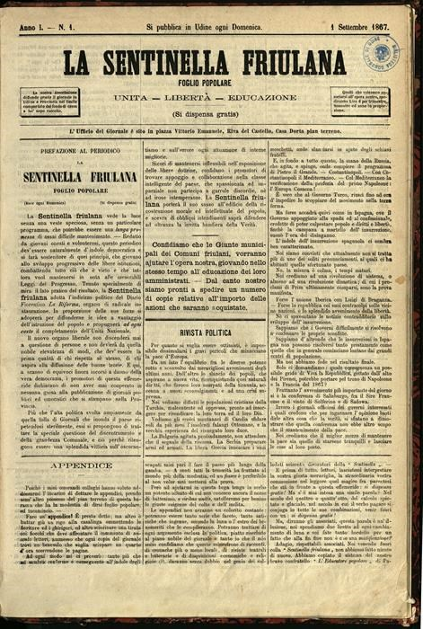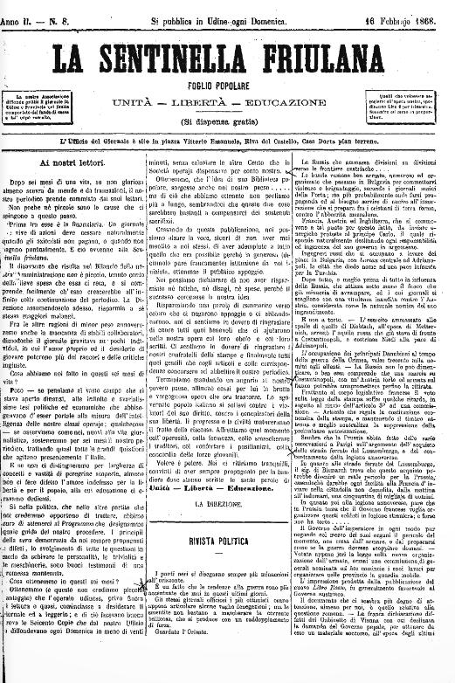

La *sentinella friulana : foglio popolare : unità - libertà - educazione. - Anno 1, n. 1 (1 settembre 1867)-anno 2, n. 8 (16 febbraio 1868). - Udine : Tip. di G. Seitz, 1867-1868. - 2 volumi : 26 fasc. ; 40 cm. ((Settimanale. - Si pubblica in Udine ogni domenica. - Gerenti: Augusto Berghinz; poi Giacomo Baschiera; poi Carlo Facci. - FVG0258499
Autore: Berghinz, Augusto; Baschiera, Giacomo ; Facci, Carlo
Editore: Seitz Giuseppe <Udine>
Soggetto: Politica – Friuli – 1867-1868; Educazione popolare – Friuli – 1867-1868
Copia digitale: 1867-1868

